TWLY-59楼宇工程一卡通系统实训平台
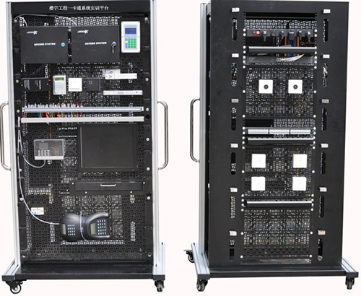
1、设备概述
楼宇工程一卡通系统实训平台依据智能建筑行业的发展趋势和特点，结合楼宇智能化技术的功能和应用，以楼宇5A子系统工作任务为导向，基于楼宇智能化、工业自动化、计算机网络通信、综合布线及系统集成等多种技术的综合运用和拓展，多层面地满足了技师和职业院校楼宇智能化设备安装与运行、楼宇设备安装、自动化控制、计算机网络及通信系统工程等相关专业的系统与原理演示、技能展示、工作任务设计与计划、实训、过程与结果评定、考核、鉴定、竞赛、工程项目设计及毕业设计等；系统地训练了学生专业技术、实际动手技能（安装、布线、接线、编程、调试、运行、维护及维修等）、设计规划、交流沟通、团队协作、效率意识及创新思维等能力，同时培养了其严谨的工作作风和良好的职业素养。
2、技术指标
(1) 电源输入：单相三线（第三方接地），AC220V±10%，50/60Hz；
(2) 安全保护：接地，漏电（动作电流≤30mA），过压，过载，短路；
(3) 整机功耗：≤300W；
外形尺寸（宽×高×深）：1060mm×1900mm×800mm（工业铝型材支架）；
3、主要配置
序号 | 器材名称 | 数量 | 单位 | 备注
1 | 立式实训平台 | 1 | 台
2 | 网孔板安装模块 | 8 | 块
3 | 网孔板用膨胀固定件 | 100 | 个
4 | 线缆管理架 | 12 | 个
5 | 电源管理模块 | 1 | 台
6 | 嵌入式编程主机与显示器模块 | 1 | 套
7 | 单门联网门禁控制器 | 1 | 台
8 | 双门联网门禁控制器 | 1 | 台
9 | 通讯转换器 | 1 | 个
10 | 发卡器 | 1 | 个
11 | 读卡器 | 1 | 个
12 | 带键盘及液晶显示屏读卡器 | 1 | 个
13 | 考勤机 | 1 | 台
14 | 消费机 | 1 | 台
15 | 巡更棒 | 1 | 台
16 | 巡更点 | 2 | 个
17 | 感应式IC卡 | 4 | 张
18 | 电插锁 | 1 | 把
19 | 电磁锁 | 1 | 把
20 | 电磁锁控制器 | 1 | 个
21 | 开门按钮 | 1 | 个
22 | 一卡通管理系统软件 | 1 | 套
23 | 6位PDU电源 | 1 | 个
24 | 24位超五类非屏蔽插座配线架 | 1 | 个
25 | 8P8C超五类非屏蔽水晶头 | 20 | 个
26 | 超五类非屏蔽信息插座模块 | 4 | 个
27 | 单口86型信息面板 | 4 | 个
28 | 86型底盒 | 4 | 个
29 | UTP超五类4对非屏蔽跳线 | 4 | 条
30 | UTP超五类4对非屏蔽电缆 | 100 | 米
31 | 专用桥架 | 1 | 套
32 | 耗材及工具 | 1 | 套 | 各规格电线、常用电工工具及线缆测试仪等
4、实训项目
1) 系统的安装、布线、接线、编程、调试、运行、维护及维修；
2) 线路故障的设置、检测及排除；
3) 不同类型的防区并对其参数进行设置实训；
4) 不同的布撤防类型并对其参数进行设置实训；
5) 认识和熟悉各种IC卡门禁管理系统器材、配置和功能；
6) 系统设备的连接和调试：组成单门控制系统、双门控制系统、单门进出刷卡控制系统、单双门组合或单双门联动控制系统；
7) IC卡门禁管理系统的软件安装、读卡器测试、控制器地址设置等；
8) 运行管理软件修改系统设置、控制器设置和用户设置等；
9) 不同功能性质IC卡（用户卡、特权卡、管理母卡）的认识、发行和管理；
10) 系统管理软件联动、布防、地图和查询记录的操作、运行；
11) IC卡门禁管理系统的设置、调试、操作和演习；
12) 考勤机的接线、操作和管理；
13) 消费机的接线、操作和管理；
14) 智能一卡通管理软件的操作；
15) 卡片发行的操作和管理；
16) 智能一卡通系统集成的连接、调试和管理。
17) 桥架及其支架的安装和布线；
18) 信息插座和机架设备的安装；
19) 水晶头及跳线的制作和测试；
20) RJ45模块和配线架的压线和测试；
21) RJ45跳线的连接及链路的测试。

